Captures d'écran du site Hellenic

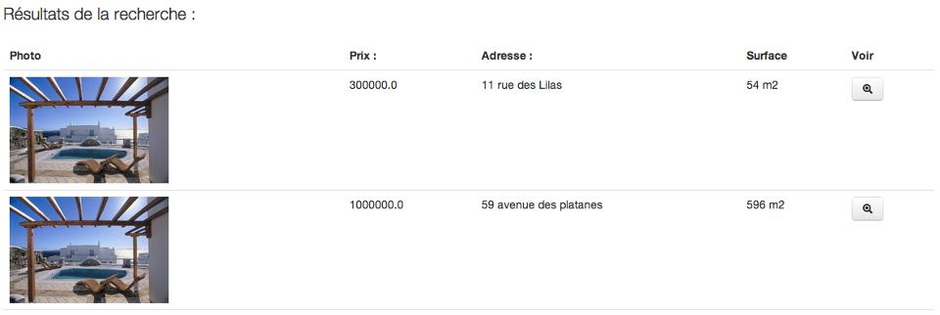
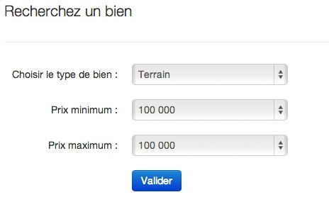
  - Recherche d'un bien :
  - Résultats de la recherche :

  - Description d'un bien sélectionné :
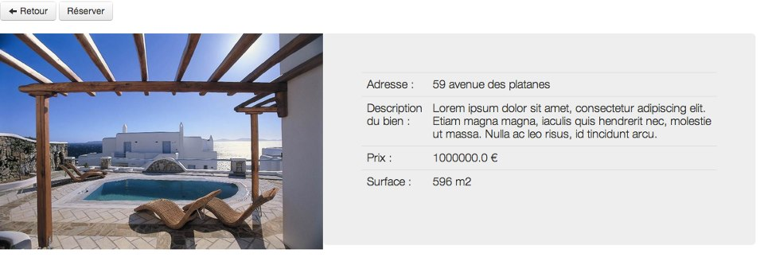

  - Demande de confirmation de réservation à l'utilisateur :

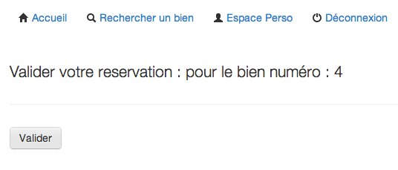

  - Message de confirmation de réservation :
